メディアご担当者 2019年10月2日
報道ご担当者各位
【キャンピングカー比較ナビ】2019年9月の『総合人気車両ランキング』と『第2弾・第3弾認定中古車情報』を発表！



国内で販売されているキャンピングカーのスペックやオーナーなどによるクチコミ評価を比較できる情報サイト「キャンピングカー比較ナビ」を運営するキャンピングカー株式会社（本社：東京都千代田区、代表取締役：頼定 誠）は2019年10月1日、「キャンピングカー比較ナビ」内で人気のあるキャンピングカーの閲覧数ランキングを発表いたしましたので、お知らせいたします。

■□2019年9月キャンピングカー閲覧総合ランキングトップ10 □■
［ 1位］ N ボックス + キャンパー Neo （ホワイトハウス） 軽キャン
［ 2位］ オフタイムトラベラーⅡフルパック （スマイルファクトリー） 軽キャン
［ 3位］ D（でっかい）テントむし Wタイプ （VAN SHOP MIKAMI） キャブコン
［ 4位］ クレア 5.3X エボリューション （ナッツRV） キャブコン
［ 5位］ トム 200 （セキソーボディ） キャブコン
［ 6位］ ヴォクシー DAYS POP （ホワイトハウス）バンコン
［ 7位］ D（でっかい）テントむし Nタイプ （VAN SHOP MIKAMI） キャブコン
［ 8位］ アレン タイプ1 （エートゥーゼット）キャブコン
［ 9位］ セレンゲティ （ファンルーチェ） キャブコン
［10位］ レガードネオプラス （エルティーキャンパーズ） キャブコン
※括弧内表記は製造メーカー

■キャンピングカー人気ランキング調査方法について
キャンピングカー比較ナビ内に登録されている700車種を超える車両の中から個別の車両ページの閲覧ランキングのアクセス数をもとに算出。
（アクセス数調査期間：2019年9月1日～2019年9月30日）

最新の総合ランキングはこちら https://japan-crc.com/ccn/viewrank/
※常に順位が変動いたします

■□ トピックス □■
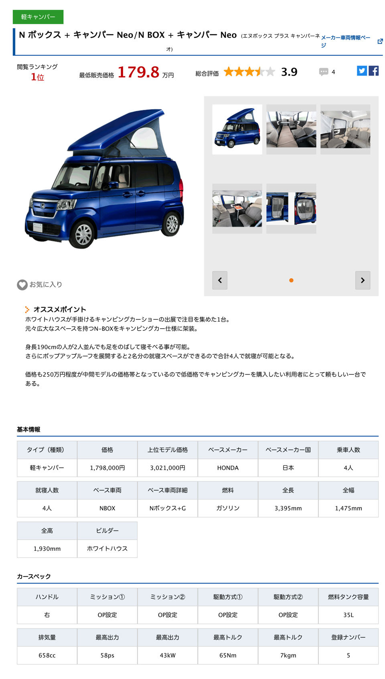
「キャンピングカー比較ナビ」では、700台以上のキャンピングカーが登録されています。同サービスにおいて、2019年9月の閲覧ランキングを抽出したところ、1位にはN ボックス + キャンパー Neo、また2位には同じく軽キャンパーのオフタイムトラベラーⅡフルパックがランクインしました。3位と4位にはD（でっかい）テントむし Wタイプとクレア 5.3X エボリューションと本格派仕様のキャブコンが続けてランクインしました。キャンプシーズンに突入したことで、キャンピングカーの中でも実用性の高い軽自動車キャンパーが人気が急上昇している結果となりました。

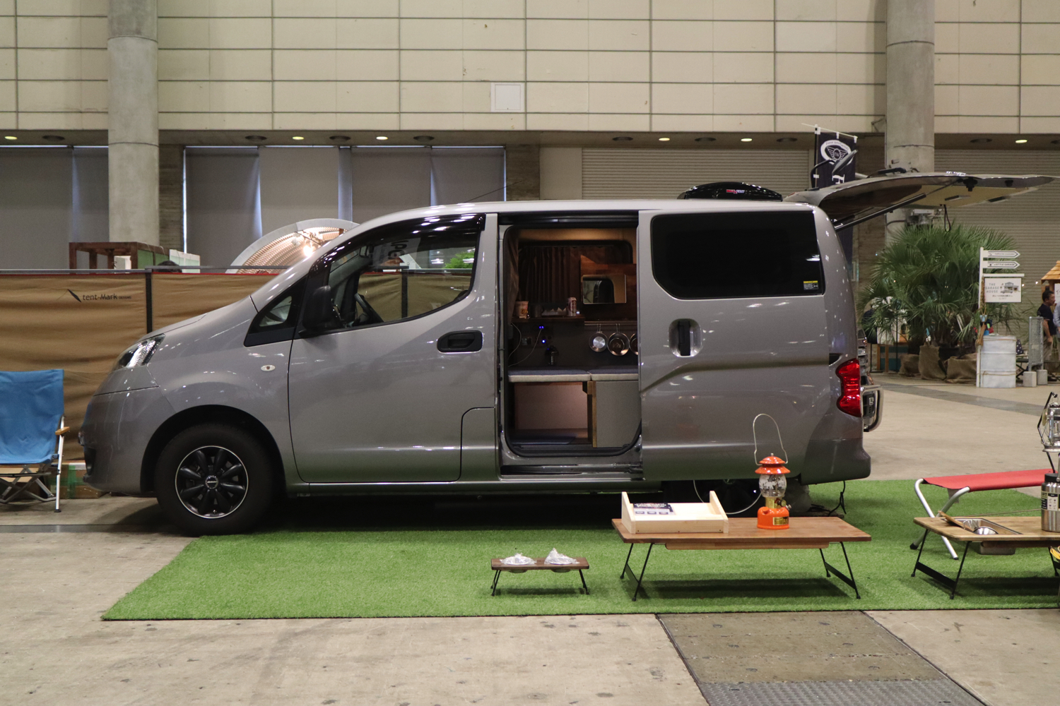
また下位ランキングにおいても、実用的の高いバンコンベースの車両が複数ランクインしています。先日開催された「カートラジャパン2019」や「神奈川キャンピングカーフェア」といったイベントでも、都会の生活と大自然での遊びを両立させる「アーバンアウトドア」というライフスタイルが注目を浴びており、普段使いできるキャンピングカーの人気が高まっているものと推測されます。

■キャンピングカー比較ナビ認定中古車
「アミティ」「セレンゲティ」 販売中！

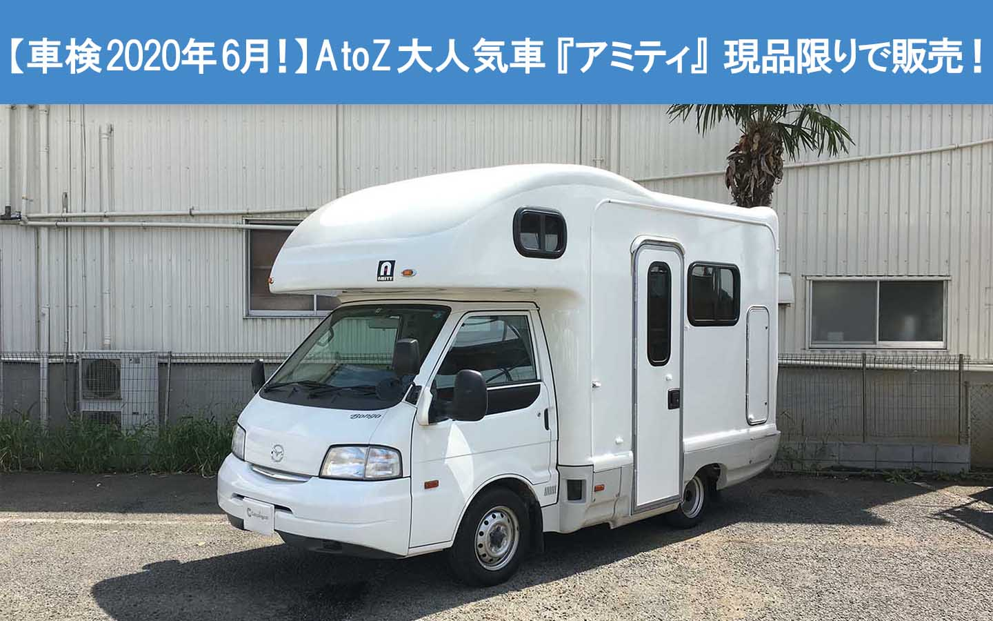
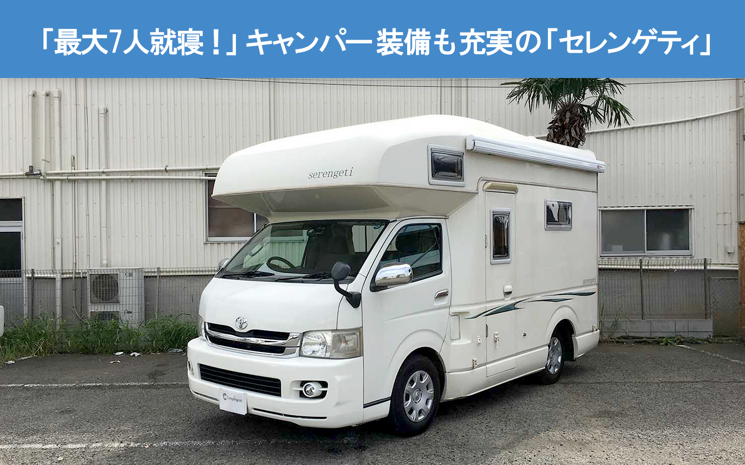
現在、キャンピングカー比較ナビでは認定中古車第2弾、第3弾となる「アミティ」「セレンゲティ」を販売中です。

なお、各車両は1台ずつ販売の限定商品となっております

・AtoZ アミティ 車両本体価格2,200,000円(税別)
・ファンルーチェ セレンゲティ 車両本体価格4,200,000円(税別)

第4弾以降の認定中古車については現在準備中となっております。
販売が決定次第、キャンピングカー比較ナビWEBサイトにて告知させていただきます。

■最新キャンピングカー販売情報を募集中

キャンピングカー 比較ナビでは、最新のキャンピングカー販売情報を随時募集しております。また高い話題性を持つ車両につきましては、速報コンテンツとして別途配信させていただくことも可能です。

キャンピングカー比較ナビ編集部 連絡先：info.hikakunavi@japan-crc.com

また、今後はアーバンアウトドアやライフスタイルに特化したキャンピングカーの情報やキャンピングカー 初心者でも楽しめるアウトドア情報等を随時掲載させていただく予定です。

━━━━━━━━━━━━━━━━━
■キャンピングカー比較ナビ
https://japan-crc.com/ccn/
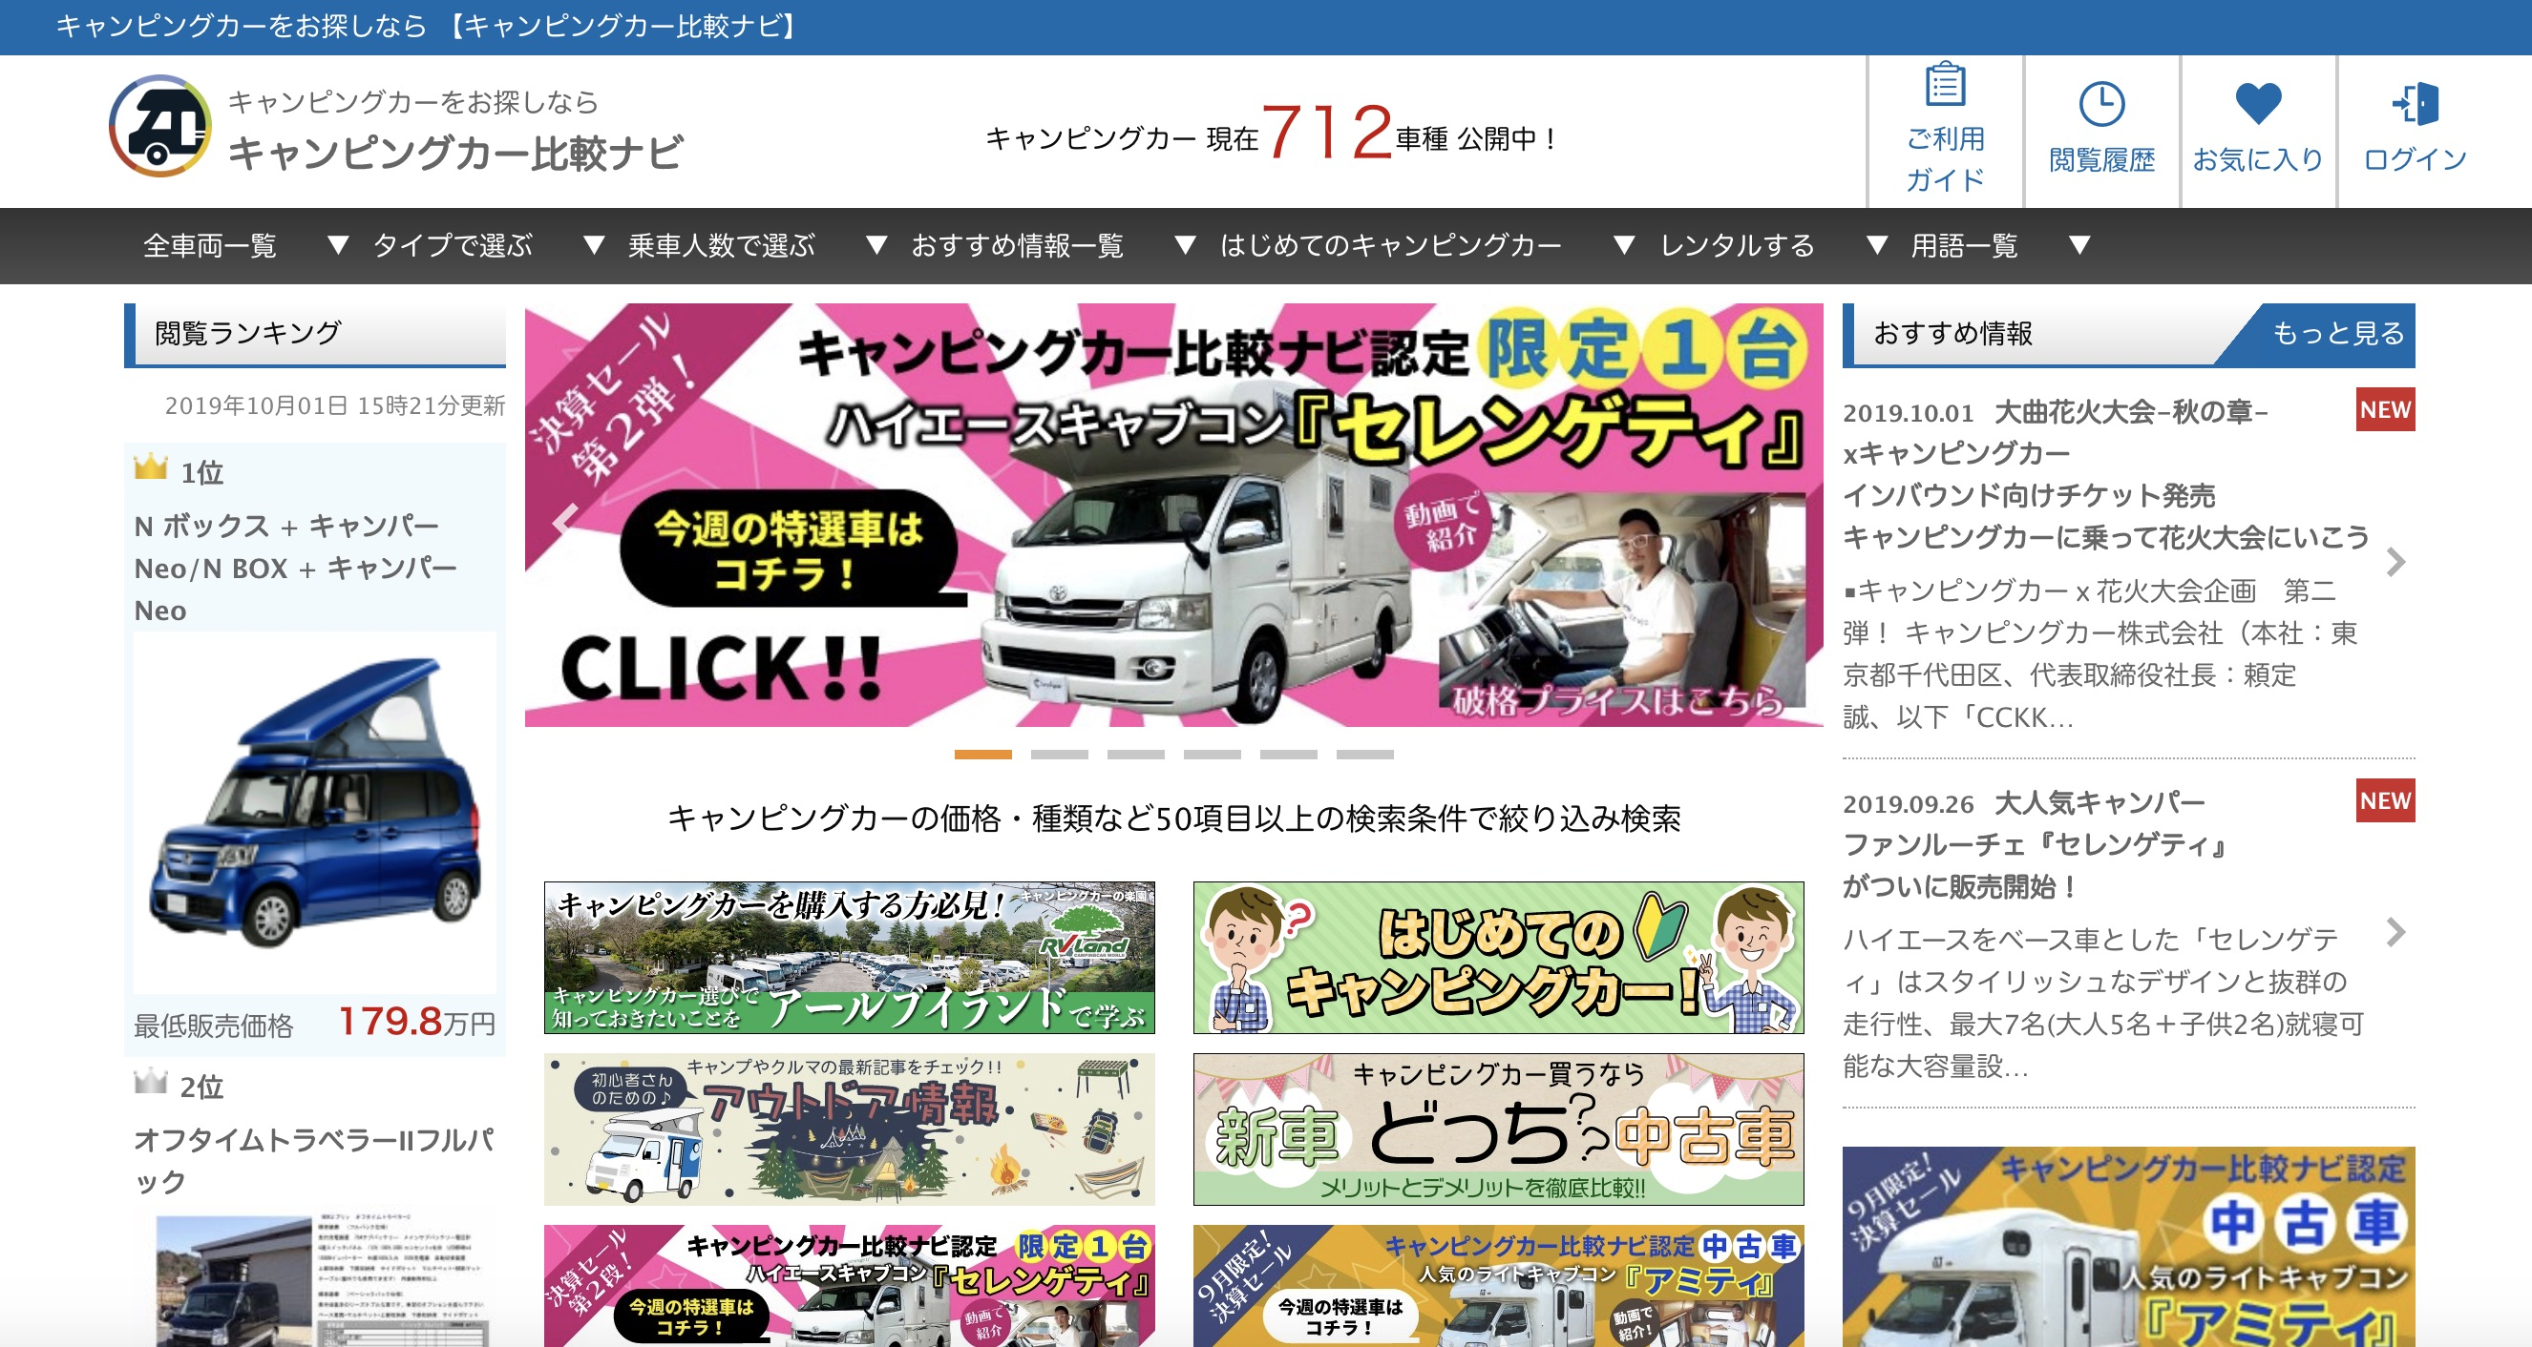
━━━━━━━━━━━━━━━━━

【キャンピングカー株式会社】 ＵＲＬ： https://camping-car.co.jp/
■代表者 代表取締役社長：頼定 誠
■本社 東京都千代田区神田神保町1-24 ハクバビル3F
■設立 2009年10月30日
■社員数 12人（2019年8月1日現在、契約社員含む）
■資本金 5300万円
■事業内容 キャンピングカーレンタル事業/アウトドアメディア事業/農業IoT事業/
ペットポータル事業/防災事業/防犯事業/インバウンド事業 他
■古物商許可公安委員会 東京都公安委員会
■古物商許可証番号 第 303311704973号

【ジャパンキャンピングカーレンタルセンター（Japan C.R.C.）サービス概要】
「Japan C.R.C.」は、東京キャンピングカーレンタルセンターをはじめ、新千歳C.R.C.、旭川C.R.C.、青森C.R.C.、福島郡山C.R.C.、成田C.R.C.、滋賀C.R.C.、大阪C.R.C.、兵庫尼崎C.R.C、京都C.R.C.、岡山C.R.C.、山陰鳥取C.R.C.、広島C.R.C.、沖縄C.R.C.をグループ傘下に収める日本最大級のキャンピングカーレンタルサービスです。はじめての方でも手軽にキャンピングカーの魅力を体験でき、行き先、用途、ご利用人数に合わせ、お好みの車種をお選びいただけます。

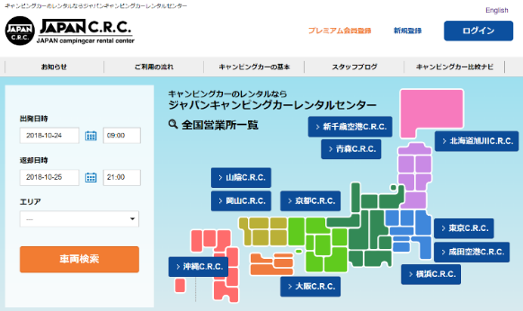
JAPAN C.R.C.予約サイト： https://japan-crc.com/

本リリースに関するお問い合わせはこちらまで
キャンピングカー株式会社
経営統括：吉田 contact@japan-crc.co.jp
TEL：03-5577-6245 Fax：03-5577-6246
http://www.fineseed.net/

